

Prefeitura Municipal de Gramado

LEI Nº 4396, DE 22 DE ABRIL DE 2025.

Propõe a alteração da Lei Municipal 3.617, de 15 de janeiro de 2018, que “Cria o cargo de Diretor da Escola do Legislativo de Gramado, em especial quanto ao vencimento do cargo de Diretor da Escola do Legislativo”.

O PREFEITO DE GRAMADO, no uso de suas atribuições legais, FAÇO SABER, que a Câmara Municipal de Vereadores aprovou e eu sanciono e promulgo a seguinte Lei:
Art. 1º Altera o inciso I, do art. 4º da Lei Municipal nº 3.617, que passa a vigorar com a seguinte redação:
"Art. 4º (...)
I - ter ensino superior completo ou em curso;"

Art. 2º Altera o art. 6º da Lei Municipal nº 3.617, que passa a vigorar com a seguinte redação:
"Art. 6º A remuneração do cargo de Diretor da Escola do Legislativo de Gramado é de R$ 8.624,49 (oito mil, seiscentos e vinte e quatro reais e quarenta e nove centavos)."
Art. 3º As demais disposições da Lei nº 3.617, de 15 de janeiro de 2018, permanecem inalteradas. Art. 4º As despesas decorrentes da execução desta Lei correrão por dotação orçamentária própria. Art. 5º O Legislativo Municipal fica autorizado a realizar a alteração do PPA - Plano Plurianual e LDO
- Lei de Diretrizes Orçamentárias em decorrência dos dispositivos constantes da presente Lei.
Art. 6º Esta Lei entra em vigor na data de sua publicação.

Gramado, 22 de abril de 2025.

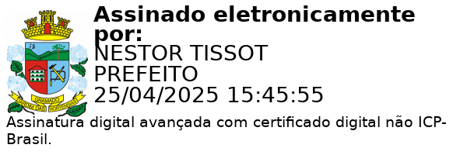

Nestor Tissot Prefeito de Gramado
Ciente. Registre-se e Publique-se.

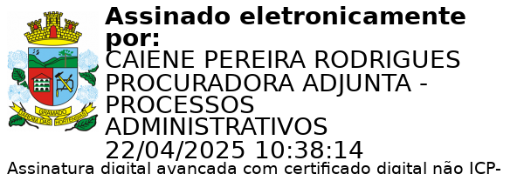
Caiene Pereira Rodrigues Débora Brantes Prux da Silva Procuradora-Adjunta do Município Secretária Municipal de Administração

